Тема: виготовлення сувенірів із фольги методом тиснення
Тип заняття: засвоєння нових знань та умінь
Мета: поглибити знання гуртківців про метали, їх виготовлення, застосування; познайомити з фольгою та її властивостями;
познайомити з способами і прийоми виготовлення сувенірів із фольги;
розширити знання дітей про види українського декоративно - вжиткового мистецтва-карбування, тиснення на фользі;
розвивати естетичний смак, працелюбність;
виховувати повагу до звичаїв і традицій українського народу.
Обладнання: демонстраційний матеріал – колекція металів та сплавів, ілюстрації з зображенням старовинних способів обробки металу та сучасного виробництва, колекція готових робіт технікою тиснення та карбування на фользі, технологічні картки « Технологія художньої обробки фольги тисненням», ілюстрації робіт, малюнки для тиснення.
Матеріали : фольга алюмінієва, картон, копіювальний папір, паперові підкладки.
Інструменти:олівець, лінійка, кулькова ручка, давилки, ножиці.
ХІД ЗАНЯТТЯ
1.Організаційний момент.
Привітання і побажання гарного настрою. Перевірка наявності гуртківців (доповідає староста)
- Подивіться, чи все необхідне ви підготували до заняття, чи охайним є ваше робоче місце.
Організація уваги гуртківців.
2.Повідомлення теми, мети заняття.
Ми сьогодні ближче познайомимось з металами їх сплавами і матеріалом, який називається фольгою. Ознайомимося з одним із способів виготовлення сувенірів із фольги.Опрацюємо технологію стародавнього виду народного декоративно вжиткового мистецтва — тиснення по фользі і виготовимо маленький сувенір.
3.Актуалізація опорних знань. Діти! Зараз ми пограємо в гру «Пригадай», уважно послухайте мої запитання та пригадайте:
- Що таке сувенір?
- Для чого виготовляють сувеніри?
- Які предметидомашнього вжитку, виготовлені з металу?
- Де ще використовуються метали?
- Які метали ви знаєте ?
Молодці, ви дуже багато цікавого пригадали!
4.Мотивація. Гра «Знаю - не знаю».
Правила гри :гуртківець виходить до ведучого, кладе руку поза спину, і той дає йому в руку предмет, виготовлений з якого-небудь матеріалу(деревини, пластмаси, заліза, пінопласту)Гравець повинен потримавши в руках предмет відповісти, чи знає він, з якого матеріалу виготовлений цей предмет і які властивості даного матеріалу він знає.
Для гри по черзі виходять декілька бажаючих дітей. Підсумок гри : —Діти, як ви вважаєте, чи важливо людині добре знати властивості різних матеріалів?
5.Виклад нового матеріалу. А тепер всі ми станемо учасниками наукової конференції: «Людина і метали». Спочатку послухаємо доповіді, що їх підготували наші гуртківці.
1-й виступаючий: Метал - це речовина, якій властиві висока міцність, пластичність, тепло і електропровідність. Деякі метали люди використовували ще з давніх-давен, багато тисячоліть тому. Освоєння людиною технології отримання (виплавки) металів було настільки важливим, що навіть ті періоди історії людства так і називаються: кам’яний вік (тоді знаряддя праці і предмети вжитку були кам’яними), бронзовий вік – (з’явилися предмети і знаряддя з міді та бронзи), залізний вік - людина навчились виплавляти залізо. Залізний вік розпочався приблизно за 1000 років до Різдва Христово. Спочатку обладнання для виплавки міді та бронзи було самим примітивним, а згодом, воно ставало все складнішим і досконалішим. До вашої уваги ілюстрації древньої печі для виплавки міді, самої старої в світі доменної печі, що збереглася на території Англії, робота ковалів часів Київської Русі.
2-й виступаючий : На Дніпрі поблизу Нікополя археологи відрили поселення древніх металургів скіфських часів, серед знахідок були виготовлені з металу речі - прикраси, зброя, посуд. Користуючисьтакою властивістю метала, як пластичність, люди з давніх – давен виготовляли з золота, срібла, міді, бронзи тонкі пластинки, на яких витискали або карбували різні узори. Тиснення - одне із самих древніх ремесел, прийшло до нас із сивої давнини. Ще в ІV столітті до нашої ери на території України жили племенанаших предків, що прикрашали тисненням свої речі, знаряддя праці, посуд, зброю, жіночі прикраси, такі як брожки, заколки, підвіски, кулони, персні, сережки, браслети. Пропоную подивитись фотографії древніх знарядь праці, посуду, зброї, жіночих прикрас, що виготовляли древні скіфи – племена, які жили на території України.(Демонстрація фото)
3-й виступаючий: Не так і давно, лише 200 роківтому людям були відомі лише шість основнихметалів: золото, срібло, мідь, свинець, залізо,олово. В наш час відомо 83 метала, які умовно розділяють на чорні (залізо та його сплави — сталь і чавун) та кольорові (всі інші). В групу кольорових металів входять так звані благородні метали(що майже не окислюються, це золото, срібло, платина), рідкісні, і радіоактивні.У сучасній техніці метали та сплави використовуються широко і без них не обійтися. (Демонстрація колекції металівтасплавів)
4-й виступаючий:Листовий метал раніше виготовляли коваліспособом розплескування невеликого шматка нагрітого металу молотом на наковальні, а тепер виготовляють способом прокатування. При прокатуванні нагріту заготовку обтискують між двома валкамипрокатного стану. Листовий метал товщиною від0,2 до 0,5 мм називається жерстю. Один з найдавніших способів художньої обробки жерсті - це карбування. З давніх часів карбування було розповсюджене убагатьох народів світу. Наші далекі предки теж прикрашали свої вироби карбуванням. Виконується карбування по жерсті спеціальними інструментами - сталевими карбами. Ними наносять (карбують) на поверхні листового металу різні зображення, а інструментом у вигляді заокругленого молоточка продавлюють округлий рельєф.….
5 –й виступаючий: Фольга - це дуже тонкий листовий метал товщиною до 0,1 мм - листи міді, алюмінію, латуні, срібла, золота, або інших кольорових металів. Фольга легко піддається обробці: її ріжуть звичайними ножицями. М’якість і пластичність фольги дають змогу легко одержати на ній рельєфні зображення. Тиснення - це найпростіша техніка художньої обробки металу–продавлюванням контурів малюнка за допомогою твердих інструментів - давилок. Пропоную вам роздивитись ілюстрації робіт в техніці тиснення.( Демонстрація робіт) Керівник гуртка: Діти, хто хоче доповнити виступаючих? ( Діти доповнюють) Дякую всіх активних учасників наукової конференції за відповідальне і творче ставлення до доручених завдань.
6.Інструктаж.
Сьогодні ми спробуємо виготовити нескладну композицію в техніці тиснення.Ми будемо користуватися алюмінієвою фольгою.
Пропоную до вашої уваги інструкційно-технологічну карту « Технологія художньої обробки фольги тисненням», та навчальну таблицю «Робота з фольгою». На таблиці зображені види робочих інструментів — давилок. Ми будемо користуватися найпростішою доступною давилкою - кульковою ручкою. В якості робочої дошки(м’якої підложки) будемо використовувати складений у вісім разів газетний лист.
Інструкційно-технологічна карта
«Технологія художньої обробки фольги тисненням»
Підготуйте фольгу,розгладьте її гладилкою,на столі рукою, або нігтем, протягніть притискуючи до рівного краю столу.
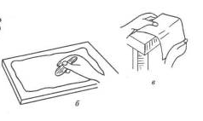
Підберіть малюнок.
За допомогою копіювального паперу переведіть малюнок на фольгу.
Спочатку продавіть контури малюнка кульковою ручкою.Вона легко ковзає по поверхні матеріалу, не дряпаючи його. При роботі нахил потрібно тримати завжди постійним: водин і той же бік - вправо до себе. Прикладене зусилля має бути завжди однаковим, а лінія - виходити рівномірною. Якщо в якомусь місці пластина є твердішою, краще по ній провести стержнем кілька разів, але легко, без натиску.
Переверніть заготовку на зворотній бік і заокругленим кінцем ручки видавіть рельєфні елементи на лицьовий бік.
Знову переверніть заготовку на лицьовий бік і стержнем ручки, не дуже натискуючи, перейдіть до тисненнябільш мілких елементів малюнка.
При необхідності, знову перевертайте малюнок і протискуй чітко кожну опуклу і вгнутудеталь .
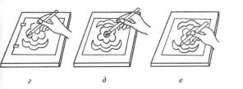
Закінчувати тиснення можна «зерненням» – нанесенням фона у вигляді крапок.
По краям картинки зробіть рамку, проводячи прямі лінії за допомогою лінійки.
Вироби з фольги закріплюють на картоні, меншому за розміри фольги на 6-8мм з кожної сторони.
Виріб кладуть навирізаний картон, обрізають ріжки і загинаютьфольгу на зворотній бік.
На зворотному боці виробу закріплюють тасьму у вигляді петлі, або підставку.
7. Динамічна хвилинка
Релаксація (фізкультхвилинка «Дощик»)
Травневий раптом закапав дощ.
Кап-кап-кап-кап.
(Ритмічно клацаємо пальцями рук)
І по калюжах ти йдеш.
Так-так-так-так.
(Ритмічно притупуємо)
Вітер шелестить листям.
Ш-ш-ш-ш.
(Ритмічно потираємо долоню об долоню)
Заховав кучері під травою.
Тш-тш-тш-тш.
(Ритмічно потираємо долонями об коліна)
Дощ сильніше застукав.
Тук-тук-тук-тук.
(Ритмічно стукаємо вказівним пальцем однієї руки об долоню інший)
Скоро дощик зливою став.
Тук-тук-тук-тук, тук-тук-тук-тук.
( Ляскаємо в долоні)
Незадовго він пропав.
Тук-тук-тук-тук.
(Ритмічно стукаємо вказівним пальцем іншої руки об долоню)
Сонце вийшло із-за хмаринки, ми протягнемо до сонця ручки.
(Потягуємо руки вгору)
Руки в сторони потім, ми поширше розведемо.
(Розводимо руки в сторони)
Ми закінчили розминку, витягнули разом спинку.
(Руки опускаємо на пояс, витягуючи спинку)
8. Повторення правил техніки безпеки і санітарно-гігієнічних вимог.
Інтерактивна вправа на увагу «Світлофор» (з використанням кольорових карток)
• червона картка – неправильна відповідь;
• зелена картка – правильна відповідь.
Питання:
1)Не обов'язково підтримувати порядок і чистоту на робочому місці.
2) Використовувати інструменти і матеріали акуратно, дбайливо, лише за призначенням.
3) Під час виконання робіт необхідно сидіти прямо, на всій поверхні стільця.
4) Відстань від очей до виробу, який виготовляється, має бути 10-15 см.
5) Під час роботи світло повинне падати справа або ззаду.
6) Ножиці на робочий стіл класти справа із зімкнутими лезами, направленими від себе.
7) Під час роботи тримаєте ножиці лезом вгору.
8) Ножиці необхідно передавати закритими, кільцями вперед.
9. Практична діяльність.
Діти! Зараз ми з вами уявимо себе в майстерні народних умільців, де всі готуються до ярмарку. Кожен із вас намагатиметься зробити свою поробку красивою, привабливою. Інструкційно-технологічні картки перед вами. Починаємо працювати.
Керівник гуртка слідкує за роботою, надає індивідуальну допомогуучням.
10.Підведведення підсумків заняття.
Діти, а тепер давайте влаштуємо виставку робіт народних умільців (влаштовується виставка робіт ).
Сьогодні ви молодці! Як справжні народні майстри, ви старанноі акуратно виготовили красиві картинки. Такі не соромно і на ярмарок віддати, але оскільки це ваша першаробота з фольгою - хай вона залишиться у вас і ви самі вирішайте, що з нею робити.
-Чи вважаєте ви корисними для себе отриманні на занятті знання та вміння?
- Чи вважаєте ви тиснення на фользі творчою роботою?
- Хто з вас хотів би продовжити роботу тиснення на фользі більш складними завданнями?
11. Творче пошукове завдання.
Знайти і підібрати більш складні малюнки, картинки для тиснення на фользі. Знайти приклади застосування тиснення на фользі в прикрашенні предметів побуту та інших творів мистецтва. Подумати, як можна використати виконані вами роботи.
12. Прибирання робочих місць.
Не змітайте рукою і не здувайте обрізки і стружки з робочого місця, а користуйтеся для цього ганчіркою , або спеціальною щіткою.
Список використаних джерел.
1. Веремійчик І.М. Методика трудового навчання в початковій школі. -Тернопіль. Мальва-ООО, 2004.
2. Дубинський І.В Котелянець Н.В. Відлуння давнини. — Кіровоград : РВЦ КДПУ ім.. Винниченка, 1998.
3. Хорунжий В.І. Трудове навчання. Плани-конспекти уроків. Харків, — видавництво Ранок, Веста, 2005.
4. Газети«Розкажи онуку» , 2008-2015.
5. Журнал «Юний технік України» 2010-2015.
ТЕХНОЛОГІЧНА КАРТА: ОБРОБКА ФОЛЬГИ ТИСНЕННЯМ
Підготуйте фольгу, розгладивши її гладилкою або нігтем, протягніть притискуючи до рівного краю столу. | 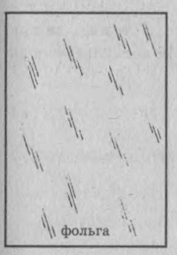
Підберіть малюнок. Розміри зображення мають бути на 6-8 мм менші за розмір фольги. | 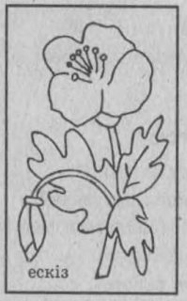
Закріпіть робочий ескіз канцелярськими скріпками на фользі й покладіть її на підкладку (списаний зошит, зігнута в декілька шарів газета, або м’який картон ). Переведіть малюнок на фольгу кульковою ручкою. | 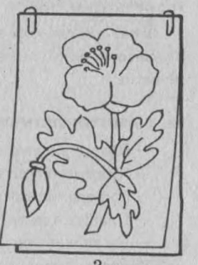
Зніміть ескіз і ще раз продавіть елементи контуру малюнка кульковою ручкою. | 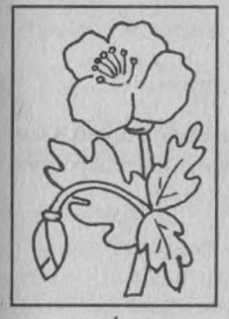
Переверніть заготовку на зворотній бік і заокругленим кінцем ручки видавіть рельєфні елементи на лицьовий бік. | 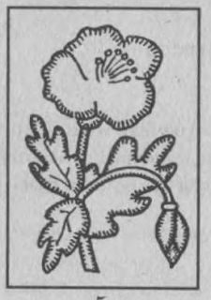
Знову переверніть заготовку на лицьовий бік і стержнем ручки, не дуже натискуючи перейдіть до тиснення більш мілких елементів малюнка. При необхідності, знову перевертайте малюнок і протискуй чітко кожну опуклу і ввігнуту деталь . | 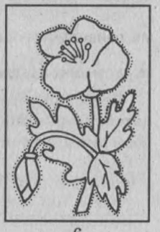
Закінчують тиснення «озерненням» – нанесенням фона у вигляді крапок на фоні зображення з лицьового боку. | 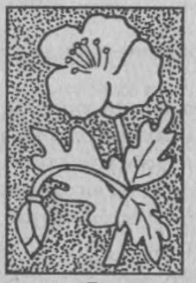
По краям картинки роблять рамку, проводячи прямі лінії за допомогою лінійки. Вироби з фольги закріплюють на картоні, меншому за розміром від фольги на 6-8 мм з кожної сторони. Виріб кладуть на вирізаний картон, обрізають ріжки і загинають фольгу на зворотній бік. На зворотному боці закріплюють нитку у вигляді петлі, або приєднують підставку. | 